2019.1.24
西興部村
給食センター
給食つうしん

今年の学校給食週間のテーマは
全国ご当地グルメ味めぐり～おきなわ・きゅうしゅう～

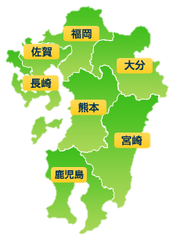
第三回 宮崎県
「太陽と緑の国」の宮崎県。日本の中でも晴れの日が多く、1日の中で太陽がでている時間が長いです。また、あたたかく雨が多い気候で植物の成長が早く、豊かな森林にかこまれていることから、「太陽と緑の国」といわれています。
ここです！
チキン南蛮
→鶏肉を揚げてあまずっぱいタレに漬け込み、タルタルソースをかけて食べる料理です。「南蛮」とはオランダの文化のことをいいます。昔から貿易が盛んだった九州には外国の文化が数多くやってきました。チキン南蛮もそれを取り入れた料理のひとつです。
みやざきクイズ

①チキン南蛮はもともとタルタルソースがかかっていなかった。
○か×どちらでしょうか？

②宮崎県にいる、日本で一番南に住んでいる野生動物はなんでしょうか？
さる いのしし かもしか

③宮崎県にはスキー場がある。○か×どちらでしょうか？
こたえはうら★

①チキン南蛮はもともとタルタルソースがかかっていなかった。
みやざきクイズ こたえ
○か×どちらでしょうか？
→こたえは・・・○
もともとはタルタルソースはかかっていませんでした。
その後タルタルソースをかけるのがおいしいと広まっていき、全国的に有名になったのは、はじめのタイプのチキン南蛮ではなく、タルタルソースをかけるタイプだったのです。

②宮崎県にいる、日本で一番南に住んでいる野生動物はなんでしょうか？
さる いのしし かもしか
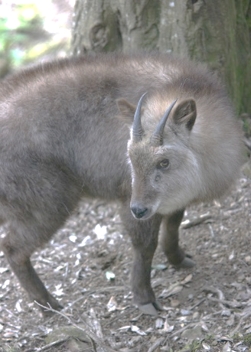
→ニホンカモシカといって、国の天然記念物です。
北海道の鹿とは違って食べることはできません。

③宮崎県にはスキー場がある。○か×どちらでしょうか？
→こたえは・・・○
日本で一番南にあるスキー場です。
九州でもスキーができるとは、北海道民からすると驚きですね・・・

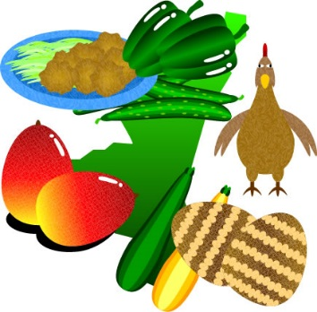
＊＊＊＊つかってみよう！お国ことば＊＊＊＊＊
◎うっする(すてる)
「明日は燃えるゴミをうっする」
◎しんきなー(くやしい)
「漢字テストで1問だけ間違って、しんきなー」
参考
国土社 新都道府県クイズ⑥

